

R E P U B L I K A H R V A T S K A

PRIMORSKO-GORANSKA ŽUPANIJA

GRAD RIJEKA
Zavod za informatičku djelatnost

KLASA : 406-01/15-38/30
URBROJ: 2170/01-11-00-15-3
Rijeka, 25. studeni 2015. godine

POZIV ZA DOSTAVU PONUDA

u postupku nabave potrošnog materijala – obrasci
Evidencijski broj nabave: 11-00-38/2015

Nabava se provodi objavom poziva za dostavu ponuda na internetskim stranicama
Naručitelja http://www.rijeka.hr/JavnaNabava

SADRŽAJ:

I. PREDMET NABAVE
  - Opis predmeta nabave:
  - Količina predmeta nabave:
  - Procijenjena vrijednost (bez PDV-a):

- UVJETI NABAVE

  - Način izvršenja
  - Rok izvođenja radova/pružanja usluge/isporuke robe
  - Rok trajanja ugovora
  - Mjesto izvođenja radova/isporuke ribe/pružanja usluge
  - Rok valjanosti ponude
  - Odredbe o cijeni ponude
  - Rok način i uvjeti plaćanja
  - Kriterij za odabir ponude
  - Dokazi sposobnosti

- BITNI UVJETI ZA IZVRŠENJE UGOVORA
  - Jamstva
  - Načelo savjesnosti i poštenja
  - Popis gospodarskih subjekata s kojima je Naručitelj u sukobu interesa
  - Ostali bitni uvjeti za izvršenje ugovora ili prilog prijedloga ugovora

IV. ODREDBE O PONUDI
4.1. Sadržaj ponude - sastavni dijelovi ponude
4.2. Način izrade i dostave ponude
4.3. Rok za dostavu ponude i rok otvaranja ponude
4.4. Adresa za dostavu ponude i potrebna oznaka na omotnici ponude
4.5. Služba i osoba zadužena za kontakt:
4.7. Posebne odredbe

- OBAVIJEST O REZULTATIMA POSTUPKA
- PRILOZI POZIVU ZA DOSTAVU PONUDA
Prilog I. – obrazac Ponudbenog lista
Prilog II. – obrazac Troškovnika
Prilog III. – Izgled obrazaca
Prilog IV. – Izjava o integritetu

Naručitelj Grad Rijeka pokrenuo je postupak nabave potrošnog materijala – obrasci, evidencijski broj nabave: 11-00-38/2015, a za koju sukladno članku 18. stavak 3. Zakona o javnoj nabavi (NN br.90/11, 83/13, 143/13 i 13/14) nije obvezan provesti jedan od postupaka propisan Zakonom o javnoj nabavi, s obzirom na to da je procijenjena vrijednost predmeta nabave manja od 200.000 kn/500.000,00 bez PDV-a .
Ovim putem pozivamo na dostavu ponude sukladno slijedećim uvjetima i zahtjevima koji predstavljaju osnovne elemente za izradu ponude:

- PREDMET NABAVE
  - Opis predmeta nabave:
Prema izgledu obrazaca iz Priloga III. ovog poziva. Tekst obrazaca nije konačan. Naručitelj zadržava pravo izmjene obrazaca.
  - Količina predmeta nabave:
Prema troškovniku iz iz Priloga II. ovog poziva. U troškovniku su određene okvirne količine, s obzirom da se radi o nabavi robe za koju zbog njene prirode nije moguće unaprijed odrediti točnu količinu.
Stvarna nabavljena količina roba na temelju sklopljenog ugovora o javnoj nabavi može biti manja od okvirne količine.

  - Procijenjena vrijednost (bez PDV-a): 68.000,00 kn

- UVJETI NABAVE:
  - Način izvršenja: ugovor
  - Rok izvođenja radova/pružanja usluge/isporuke robe: od 01.01.2016. do 31.12.2016., sukcesivno
  - Rok trajanja ugovora: do 31.12.2015.g.
  - Mjesto izvođenja radova/pružanja usluge/isporuke robe: Grad Rijeka, Rijeka, Korzo 16, Titov trg 3,Trpimirova 2, Dolac 8.
  - Rok valjanosti ponude: 60 dana od dana otvaranja ponude;
  - Odredbe o cijeni ponude: u cijenu ponude bez PDV-a uračunavaju se svi troškovi i popusti ponuditelja; cijena ponude mora biti iskazana na način da se iskazuje cijena ponude bez PDV-a, posebno se iskazuje iznos PDV-a i ukupna cijena ponude s PDV-om. Cijena ponude iskazuje se u kunama.
2.7. Prijenos porezne obveze:
Prijenos porezne obveze propisan je. Zakonom o PDV-u.
2.8. Rok način i uvjeti plaćanja: naručitelj će sva plaćanja izvršiti u roku od 30 dana od dana zaprimanja valjanog računa koji sadrži sve zakonom propisane elemente ( obvezni elementi računa za obveznike PDV-a propisani su člankom 79. Zakona o porezu na dodanu vrijednost – NN 73/13). Račun se dostavlja na adresu naručitelja Grad Rijeka, Rijeka, Korzo 16.
2.9. Kriterij za odabir ponude: najniža cijena
2.10. Dokazi sposobnosti:
Ponuditelj je u obvezi dostaviti slijedeće dokaze sposobnosti:
- Presliku izvoda iz poslovnog, sudskog (trgovačkog), strukovnog, obrtnog ili drugog odgovarajućeg registra, kojim dokazuje upis u odgovarajući registar, ne starijeg od 3 (tri) mjeseca računajući od dana slanja poziva za dostavu ponude,
- Presliku potvrde porezne uprave, kojom se dokazuje da su plaćene sve dospjele porezne obveze i obveze za mirovinsko i zdravstveno osiguranje, osim ako je gospodarskom subjektu sukladno posebnim propisima odobrena odgoda plaćanja navedenih obveza, koja ne smije biti starija od 30 (trideset) dana od dana slanja poziva za dostavu ponude,

- Izjavu ponuditelja da je u mogućnosti isporučiti papir unutar roka od 24 sata od trenutka zaprimanja zahtjeva naručitelja za isporuku, a u hitnim slučajevima unutar roka od 2 sata od trenutka zaprimanja zahtjeva naručitelja za isporuku.
- Izjavu ponuditelja da je ponudio papir koji zadovoljava tehničke zahtjeve za papir utvrđene pozivom za dostavu ponuda

  - Ostali uvjeti: nema
- BITNI UVJETI ZA IZVRŠENJE UGOVORA
  - Jamstva :
- kao jamstvo za uredno izvršenje ugovora za slučaj povrede ugovornih obveza, ponuditelj je u obvezi prije potpisivanja ugovora o javnoj nabavi dostaviti bjanko zadužnicu u iznosu do 5.000,00 kn, potvrđenu kod javnog bilježnika, popunjenu sukladno Pravilniku o obliku i sadržaju bjanko zadužnice (NN br. 115/12), sa važenjem do isteka roka na koji se ugovor o javnoj nabavi sklapa.

- ugovorna kazna sukladno odredbama Zakona o obveznim odnosima.

  - Načelo savjesnosti i poštenja
Odabrani ponuditelj jamči i obvezuje se da nije počinio niti da je itko prema njegovom znanju počinio niti jednu od sljedećih radnji, te da neće počiniti, niti će ikoja osoba koja djeluje uz njegovo znanje ili suglasnost počiniti ikoju od tih radnji, a to su:
(a) nuđenje, davanje, primanje ili traženje bilo kakve neprimjerene koristi kojom bi utjecao na djelovanje zaposlenika Naručitelja u vezi s predmetnim postupkom nabave odnosno provedbom ugovora zaključenog na temelju istog,
(b) svako djelo kojim se neprimjereno utječe ili se nastoji utjecati na postupak nabave ili provedbu zaključenog ugovora na štetu Naručitelja, uključujući i tajni dogovor ponuditelja.
U tom smislu, ako je neki član Uprave odabranog ponuditelja, voditelj projekta ili dužnosnik upoznat s nekim činjenicama, smatra se da je s time upoznat i odabrani ponuditelj.

  - Popis gospodarskih subjekata s kojima je Naručitelj u sukobu interesa ili navod da takvi subjekti ne postoje:
Ne postoje gospodarski subjekti s kojima je Naručitelj u sukobu interesa.

  - Ostali bitni uvjeti za izvršenje ugovora
Nema

- ODREDBE O PONUDI
4.1. Sadržaj ponude - sastavni dijelovi ponude su:
ponudbeni list prema obrascu iz Priloga I. ovog poziva, troškovnik prema obrascu iz Priloga II. ovog poziva , dokazi sposobnosti prema t. 2.10. ovog poziva.

4.2. Način izrade i dostave ponude

Ponuditelj se pri izradi ponude mora pridržavati zahtjeva i uvjeta iz ovog poziva za dostavu ponude.
Stranice ponude označavaju se brojem na način da je vidljiv redni broj stranice i ukupan broj stranica ponude.
Kada je ponuda izrađena od više dijelova, stranice se označavaju na način da svaki slijedeći dio započinje rednim brojem koji se nastavlja na redni broj stranice kojim završava prethodni dio.
Ako je dio ponude izvorno numeriran (primjerice katalozi), ponuditelj ne mora taj dio ponude ponovo numerirati.
Ponuda mora biti uvezena u cjelinu na način da onemogući naknadno vađenje ili umetanje listova.
Ponuda treba biti uvezena jamstvenikom u nerastavljivu cjelinu.
Ponuda se predaje u izvorniku. Ponuda se piše neizbrisivom tintom.
Ispravci u ponudi u papirnatom obliku moraju biti izrađeni na način da su vidljivi. Ispravci moraju biti uz navod datuma ispravka biti potvrđeni potpisom ovlaštene osobe ponuditelja.

4.3. Jezik i pismo ponude:
Ponuda se izrađuje na hrvatskom jeziku i latiničnom pismu.

4.4. Rok za dostavu ponude : 03.12.2014. godine do 12,00 sati.

Ne provodi se javno otvaranje ponuda.

4.6. Adresa za dostavu ponude i potrebna oznaka na omotnici ponude
Ponuda se može dostaviti neposredno u pisarnicu Naručitelja na adresu:
Rijeka, Titov trg 3 i putem pošte na istu adresu Naručitelja.

Ponuda se dostavlja u zatvorenoj omotnici s naznakom:
- naziva i sjedišta naručitelja: Grad Rijeka, Rijeka, Korzo 16,
- nazivom i adresom ponuditelja,
- evidencijskim brojem nabave: 11-00-38/2015
nazivom predmeta nabave: Nabava potrošnog materijala – obrasci
- naznakom: „ne otvaraj"

4.7. Služba i osoba zadužena za kontakt
Osoba zadužena za kontakt je Natalija Tasev, tel.br. 209-507, 209-218, fax br. 209-635, e-mail:
natalija.tasev@rijeka.hr

4.8. Odredbe o odabiru ponude ili poništenju postupka nabave
Za odabir ponude je dovoljna jedna (1) pristigla ponuda, koja udovoljava svim traženim zahtjevima i uvjetima naručitelja.
Naručitelj će izvršiti odabir najpovoljnije ponude najkasnije u roku od 45 dana od dana isteka roka za dostavu ponuda, a po usvajanju Proračuna za 2016.g.
4.9. Posebne odredbe
Na ovaj postupak ne primjenjuje se Zakon o javnoj nabavi.
Naručitelj zadržava pravo poništiti ovaj postupak nabave u bilo kojem trenutku, odnosno ne odabrati niti jednu ponudu, a sve bez ikakvih obveza ili naknada bilo koje vrste prema ponuditeljima.

- OBAVIJEST O REZULTATIMA NABAVE
Naručitelj neće prihvatiti ponudu koja ne ispunjava uvjete i zahtjeve vezane uz predmet nabave iz ovoga Poziva za dostavu ponuda i zadržava pravo odbiti sve ponude i poništiti ovaj postupak ukoliko niti jedna dostavljena ponuda ne odgovara svrsi nabave ili ako prelazi osigurana sredstva, odnosno u drugim opravdanim slučajevima (npr. profesionalni propust) prema odluci Naručitelja.
Naručitelj će izvršiti pregled, ocjenu i rangiranje dostavljenih ponuda u razumnom roku te pisanu obavijest o rezultatima nabave (o odabiru najpovoljnije ponude ili odbijanju svih ponuda i poništenju postupka nabave) dostaviti svim ponuditeljima.

- OSTALO:
Za sva pojašnjenja vezano za predmet nabave iz ovoga Poziva možete se obratiti :
Nataliji Tasev, tel.br. 209-507, 209-218, fax br. 209-635, e-mail: natalija.tasev@rijeka.hr

- PRILOZI POZIVU ZA DOSTAVU PONUDA
Prilog I. – obrazac Ponudbenog lista
Prilog II . – obrazac Troškovnika
Prilog III. – izgled obrazaca
Prilog IV. – Izjava o integritetu

Pročelnik
Zavoda za informatičku djelatnost

______________________

Željko Jurić

Prilog I.
I. PONUDBENI LIST
1. | PODACI O NARUČITELJU
 | Naziv naručitelja | GRAD RIJEKA
 | Sjedište naručitelja | Rijeka, Korzo 16
 | Predmet nabave | Nabava potrošnog materijala – obrasci
 | Evidencijski broj nabave: | 11-00-38/2015
2. | PODACI O PONUDITELJU
 | Naziv ponuditelja
 | Sjedište ponuditelja
 | Adresa ponuditelja
 | OIB
 | Poslovni (žiro) račun
 | Broj računa (iban)
 | Naziv poslovne banke
 | Navod o tome je li ponuditelj u sustavu poreza na dodanu vrijednost | DA NE (zaokružiti)
 | Navod o tome da li ponuditelj koristi prijenos porezne obveze – (opcionalno)
 | Adresa za dostavu pošte
 | Adresa e-pošte
 | Kontakt osoba ponuditelja
 | Broj telefona
 | Broj telefaksa
3. | PONUDA
 | Broj ponude
 | Datum ponude
5. | CIJENA PONUDE
 | Cijena ponude, kn bez PDV-a
 | Stopa i iznos PDV-a
 | Cijena ponude, kn s PDV-om* - brojkama
6. | Rok valjanosti ponude 60 dana od dana otvaranja ponuda)

Obavezno ispuniti sve stavke
- Uz ponudu dostavljamo popis svih sastavnih dijelova i priloga ponude (Sadržaj ponude) slijedećim redoslijedom:

Ponuditelj:

(tiskano upisati ime i prezime ovlaštene osobe ponuditelja)

M.P. Potpis:

_______________

U________________, _______2015. godine

Napomena:
* Ako ponuditelj nije u sustavu poreza na dodanu vrijednost ili je predmet nabave oslobođen poreza na dodanu vrijednost, u Ponudbenom listu i Troškovniku, na mjesto predviđeno za upis cijene ponude s porezom na dodanu vrijednost, upisuje se isti iznos kao što je upisan na mjestu predviđenom za upis cijene ponude bez poreza na dodanu vrijednost, a mjesto predviđeno za upis iznosa poreza na dodanu vrijednost ostavlja se prazno ili se stavlja crtica (-).

Prilog II. – Troškovnik

Redni broj | Obrasci platnog prometa | Jedinica. mjere | Dimenzija | Planirana godišnja količina | Jedinična cijena | Ukupno
1. | Obrazac jednoredni HUB3 1-1 | kutija ( 2250 kom ) | 17,4cmx4" | 2
2. | Data mailer 234x12/6" (financije) | data mailer ( komad ) | 234x12/6" | 70.000
3. | Kuverta s povratnicom (financije) | kuverta (komad) | A4 | 15.000
4. | Kuverta s povratnicom (Odjel za komunalni sustav) | kuverta (komad) | A4 | 10.000
5. | Kuverta s povratnicom (Odjel za gospodarenjem imovine) | kuverta (komad) | A4 | 3.000
6. | Kuverta s povratnicom (prometno redarstvo) | kuverta (komad) | A4 | 30.000
7. | Račun memorandum s HUB 3A perforirano (Odjel za komunalni sustav) | list | A4 | 145.000
8. | A4 HUB 3A perforirano (prometno redarstvo) | list | A4 | 15.000
9. | Kuverta s povratnicom (pisarnica osobna dostava) | kuverta (komad) | 234x12/6" | 20.000
10. | Kuverta s povratnicom (pisarnica posredna dostava) | kuverta (komad) | 234x12/6" | 20.000
11. | Kuverta s povratnicom (pisarnica porezni postupak) | kuverta (komad) | 234x12/6" | 1.000
12. | Kuverta s povratnicom (pisarnica prekršajni postupak) | kuverta (komad) | 234x12/6" | 5.000
 |  |  |  |  | Sveukupno
 |  |  |  |  | s PDV

Napomena: HUB obrasci (redni brojevi: 7 i 8) moraju biti izrađeni na papiru karakteristika: težina 90gr, OCR) i s bojama sukladnim propisima Hrvatske udruge banaka.
Prilog III . Izgled obrazaca

Redni broj 1. Data mailer 234x12/6"
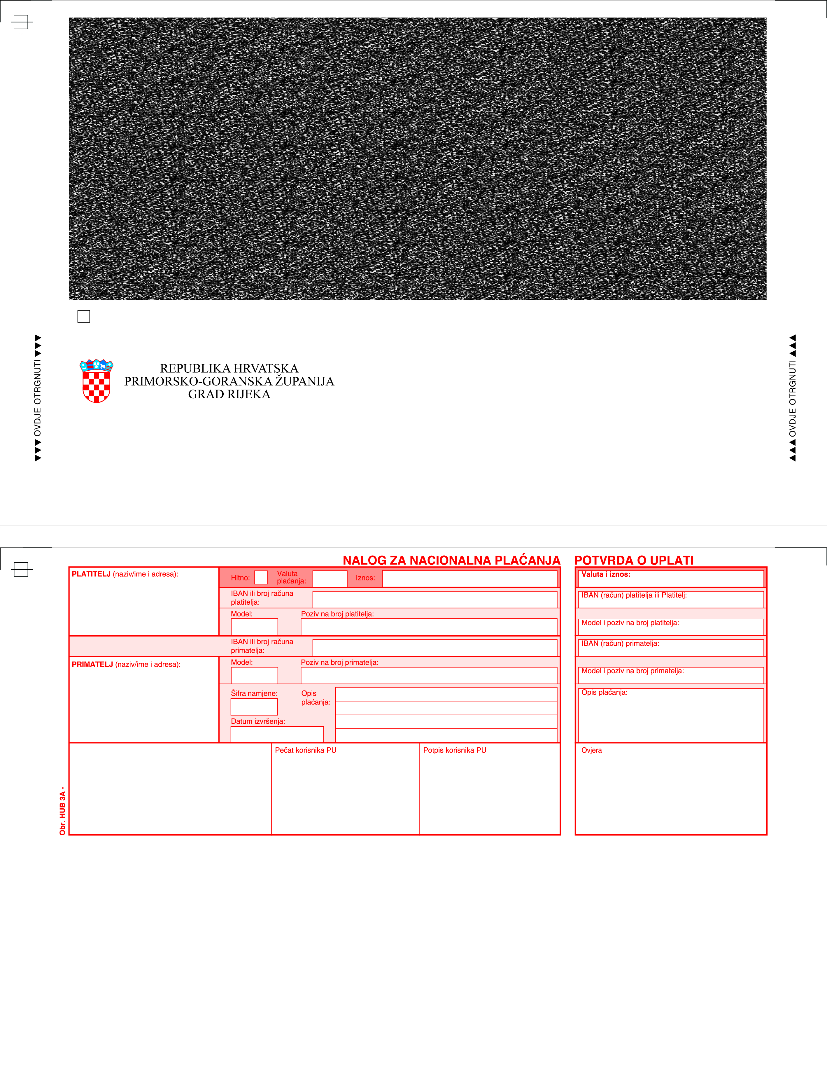

Redni broj 2. Kuverta s povratnicom (financije)
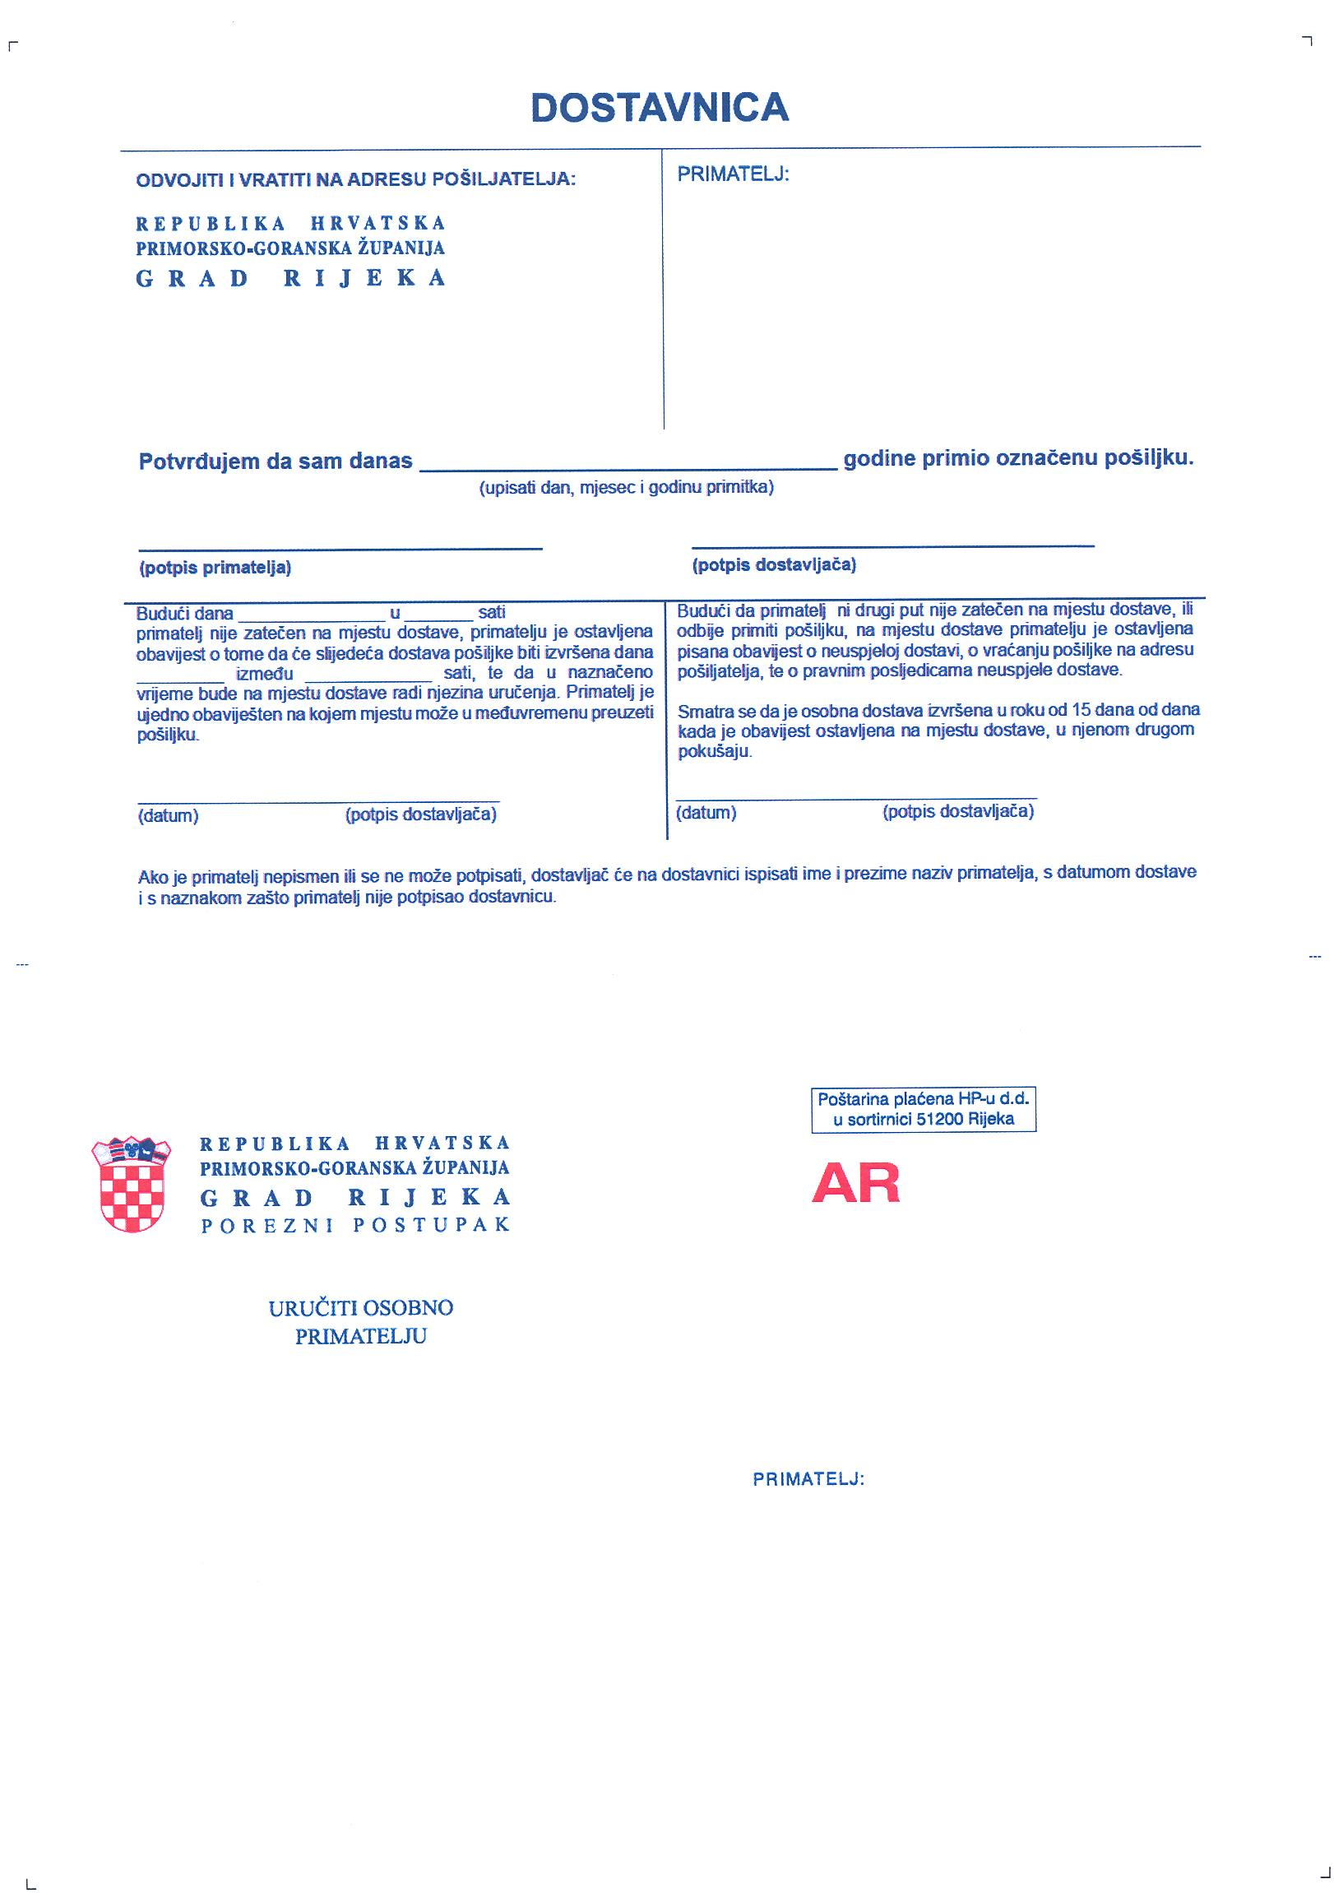

Redni broj 3. Kuverta s povratnicom (Odjel za komunalni sustav)
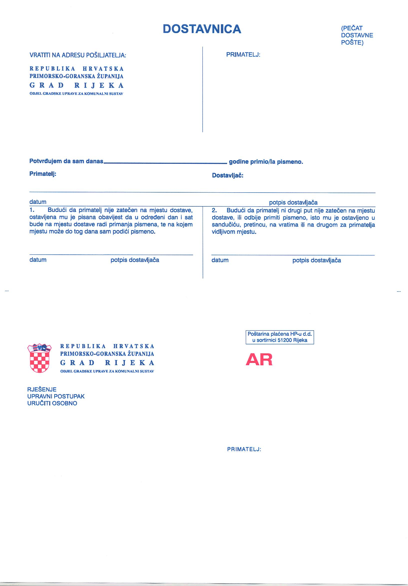

Redni broj 4. Kuverta s povratnicom (Odjel za gospodarenjem imovine)
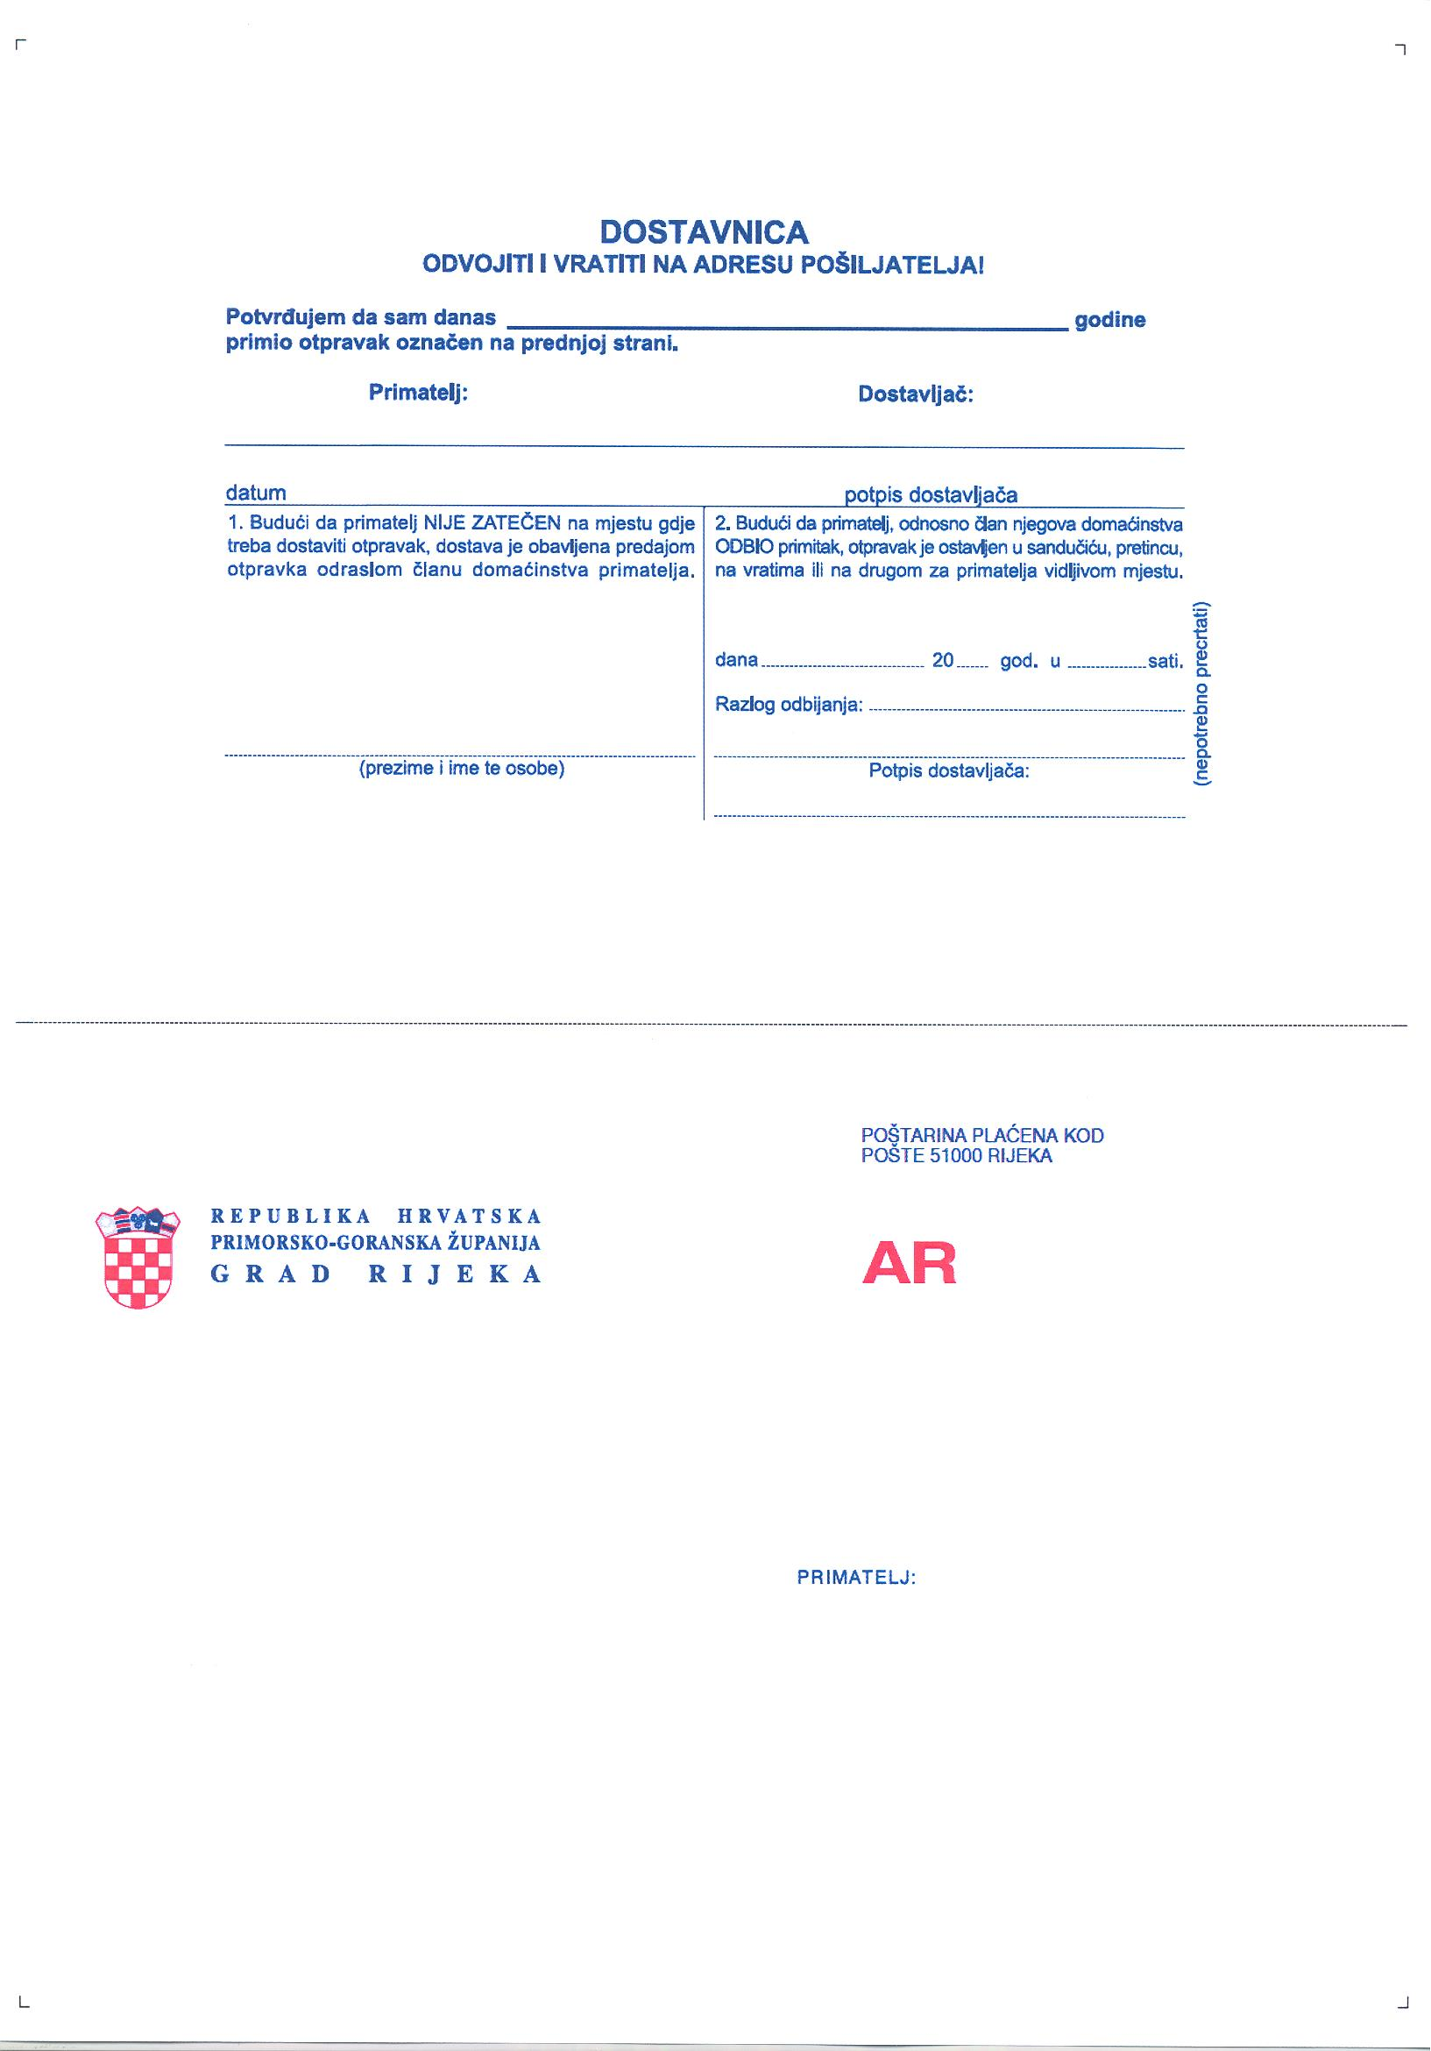

Redni broj 5. Kuverta s povratnicom (prometno redarstvo)
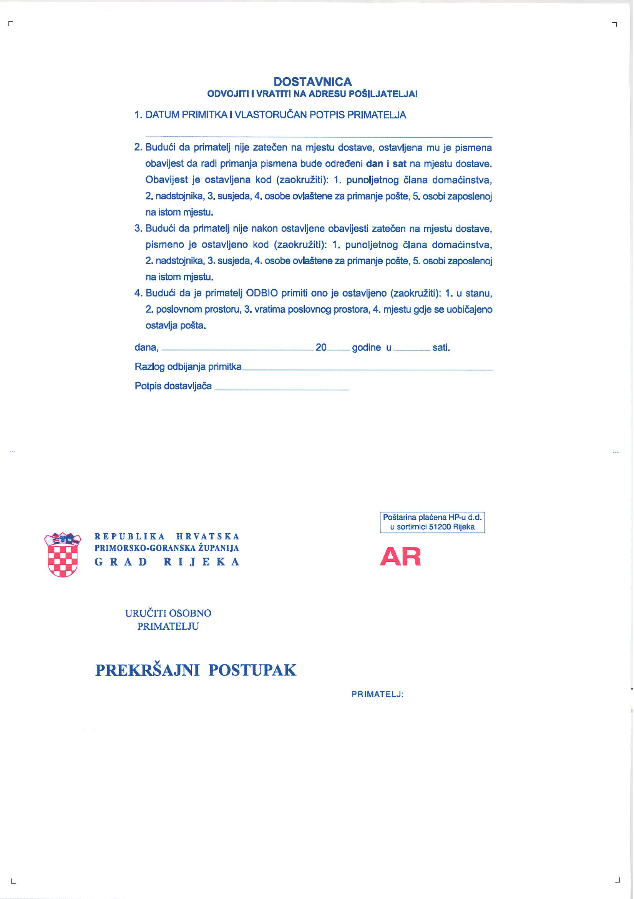

Redni broj 6. Račun memorandum s HUB 3A perforirano
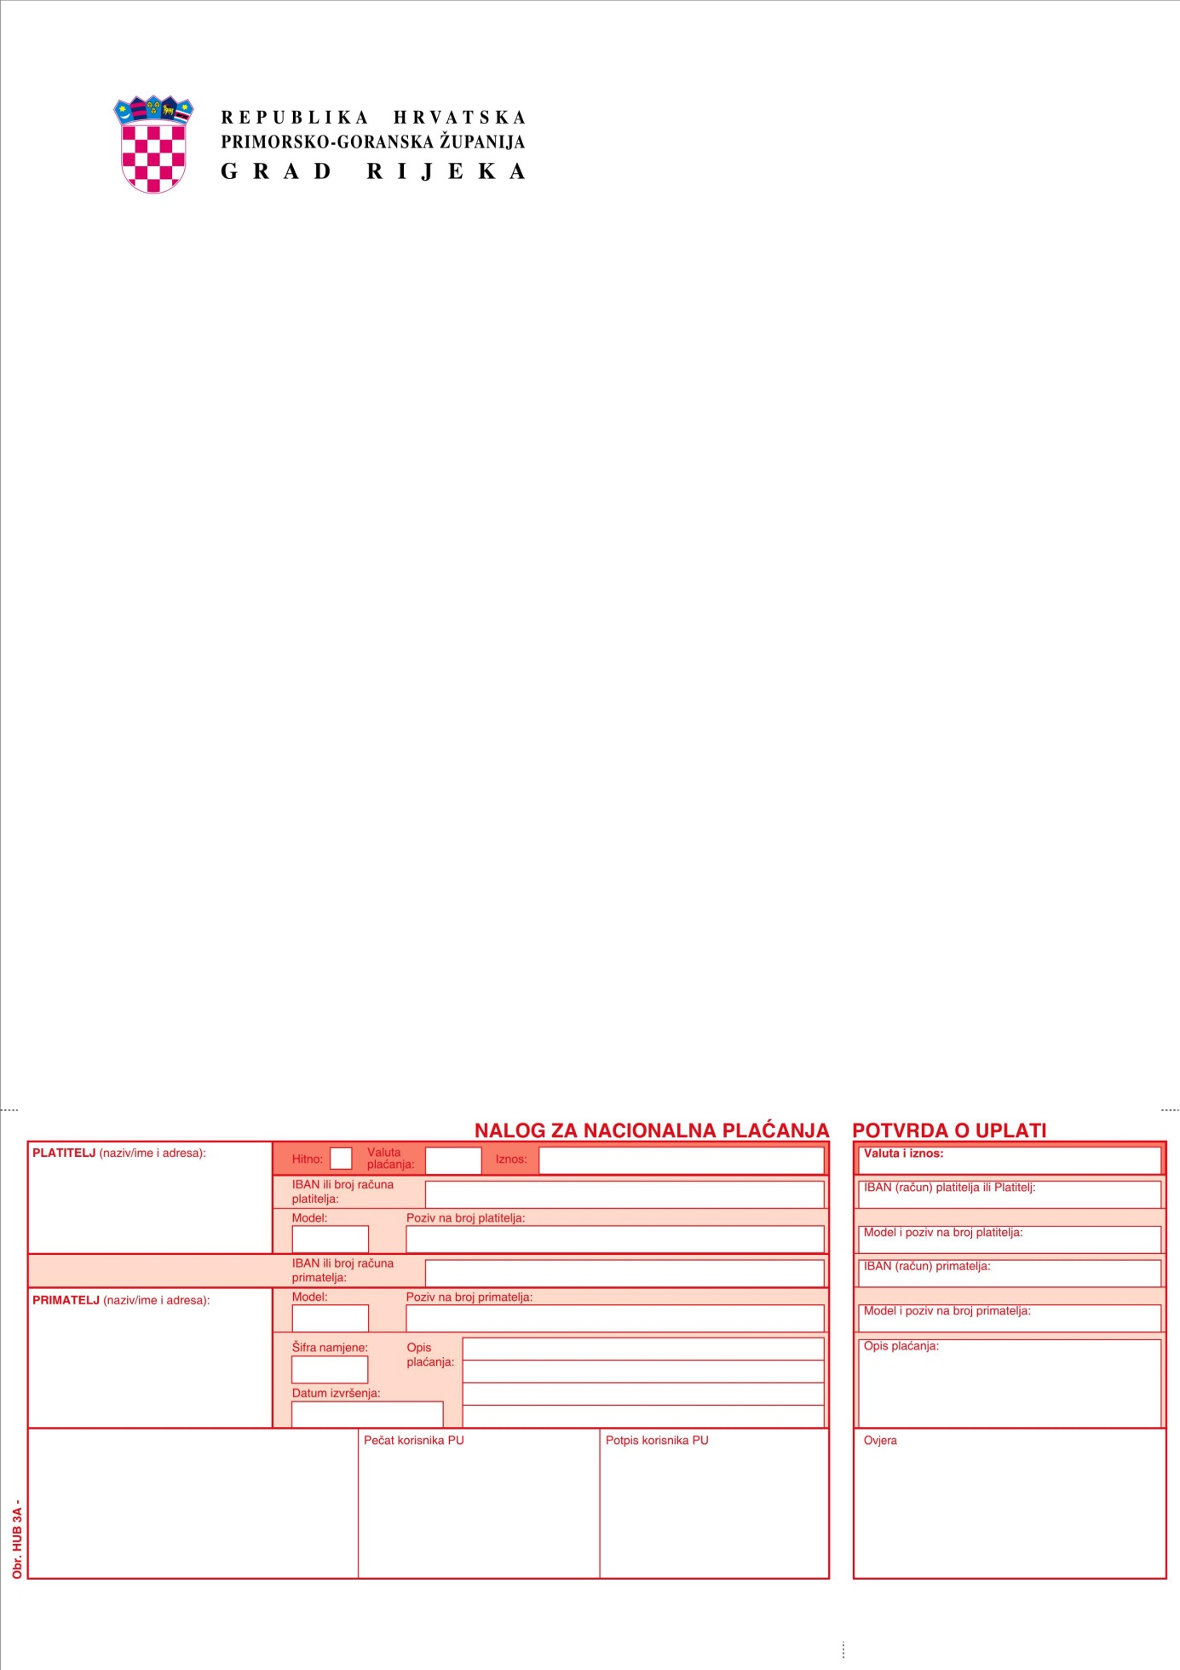

Redni broj 7. A4 HUB 3A perforirano
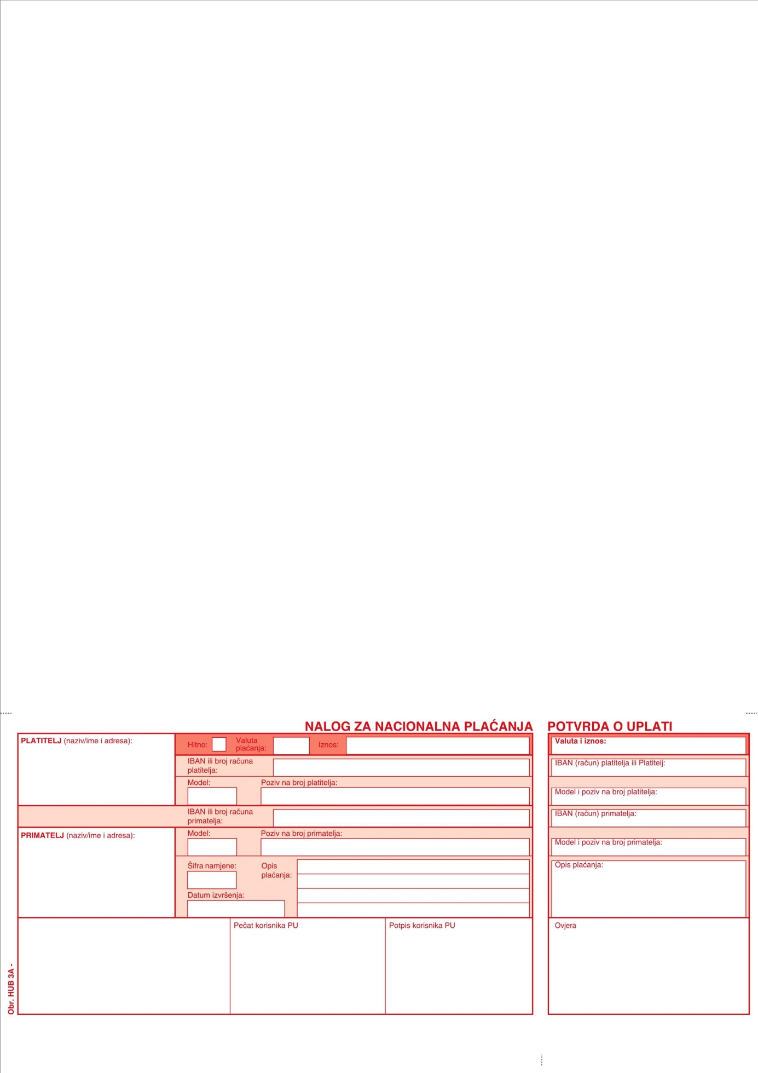

Redni broj 8. Kuverta s povratnicom (pisarnica posredna dostava)
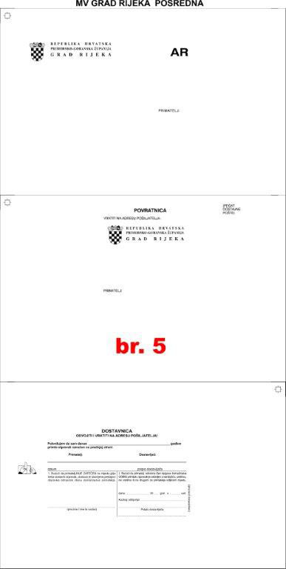

Redni broj 9. Kuverta s povratnicom (pisarnica prekršajni postupak)
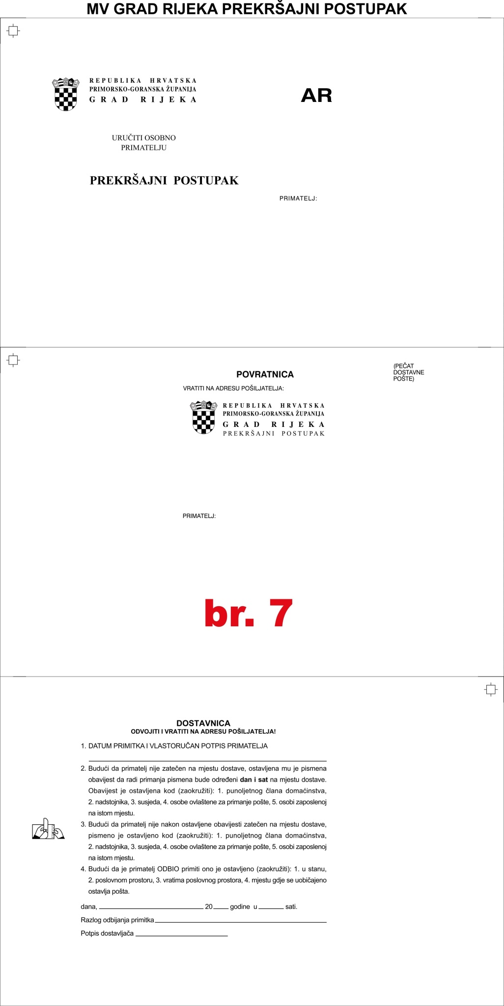

Prilog IV. - Izjava o integritetu

Naziv ponuditelja:

______________________________________________________________________________

Sjedište/prebivalište ponuditelja: ______________________________________________________________________________

OIB ponuditelja:_____________________________________________________________________

IZJAVA O INTEGRITETU

Kao ponuditelj u postupku nabave potrošnog materijala – obrasci, Naručitelja: Grada Rijeke, ovom Izjavom jamčimo korektnost u postupku, kao i izostanak bilo kakve zabranjene prakse u vezi s postupkom nadmetanja (radnja koja je korupcija ili prijevara, nuđenje, davanje ili obećavanje neprilične prednosti koja može utjecati na djelovanje nekog zaposlenika ili zaposlenike koji su na bilo koji način uključeni u postupak nabave te izražavamo suglasnost s provedbom revizije cijeloga postupka od strane neovisnih stručnjaka i prihvaćanje odgovornosti i određenih sankcija (ugovorna kazna, bezuvjetni otkaz ugovora i sl.) ukoliko se krše ugovorne obveze.

____________________________________________
(tiskano upisati ime i prezime, potpis ovlaštene osobe ponuditelja, pečat)

M.P.

U _________________ dana _____________2015. godine

